HYG-9202BH
手持式智能局放巡检仪
（四合一全功能触摸屏）
使用说明书

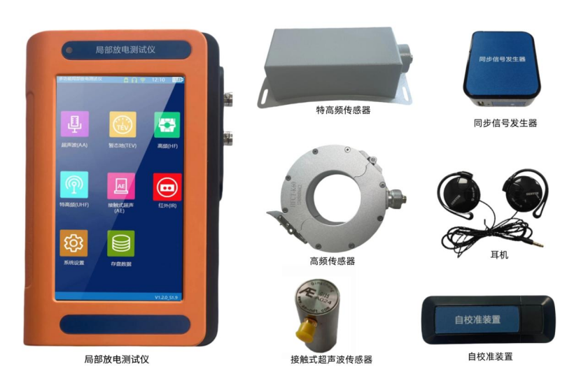

武汉华能阳光电气有限公司

法律声明
使用本仪器前请仔细阅读此说明书，对于使用本仪器的工作人员我们将视作已完成相应的阅读和培训。如有不按照使用说明书操作而引起的一切安全事故，本公司恕不承担任何法律责任。
本公司的宗旨是不断地改进和完善我们的产品，因此您所使用的仪器和配套软件可能与说明书有细微上的差别。若使用说明书有所更改，恕不另行通知，如有疑问请与公司技术服务部门联系。
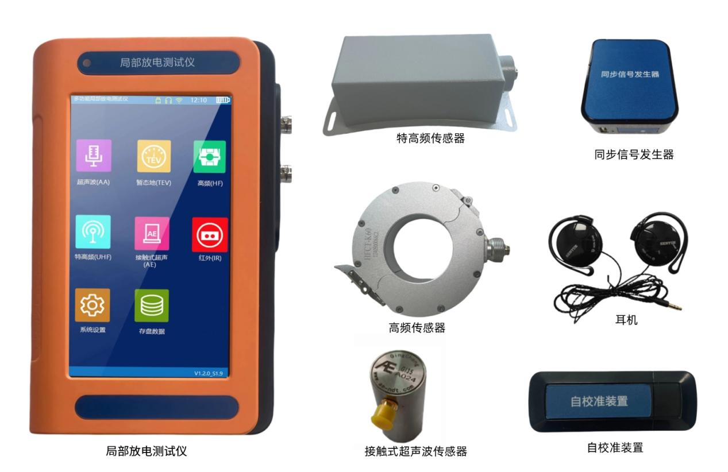

安全说明

本仪器用于采集检测电力设备绝缘缺陷时放出的局部放电信号。如果没有探测到放电，其并不意味着设备中无放电活动。放电源往往具有潜伏期，绝缘性能也可能会由于局部放电以外的其他原因而失效。如果检测到与中高压电力系统相连的设备中有相当大的放电，应立即通知对设备的负责的相关单位。
注意事项：
- 在启用仪器测试之前应该确保电气仪器金属外壳接地。
- 始终保持高压部分与仪器和操作人员之间的安全距离。
- 切勿在测试过程中以机械方式（比如晃动或敲击）、电气方式（比如增加电压）或物理方式（比如加热）来干扰设备。
- 严格遵守当地安全规则。
- 附近有雷暴天气时，不得进行测量。
- 不得在爆炸环境中操作仪器或附件。
- 电池充电器内部具有市电交流电压。
- 使用产品时，请按说明书规范操作。
- 存放保管本仪器时，应注意环境温度和湿度，放在干燥通风的地方为宜，要防尘、防潮、防震、防酸碱及腐蚀气体。

目录
法律声明 1
安全说明 2
一．系统简介 5
1.1 简介 5
1.2 引用标准 6
1.3 系统框图 6
1.4 组成及介绍 7
1.4.1 测试主机 7
1.4.2 特高频（UHF） 8
1.4.3 高频（HF） 10
1.4.4 暂态地电压（TEV） 12
1.4.5 接触式超声波（AE） 13
1.4.6 非接触式超声波（AA） 14
1.4.7 同步信号发生器 15
二．主要功能特点及指标 16
三．仪器使用 17
3.1 开关机 17
3.2 功能界面 17
3.3 非接触超声(AA)测量与设置 18
3.3.1 AA测试界面说明 19
3.3.2 AA参数设置 20
3.3.3 AA检测步骤和注意事项 21
3.4 接触式超声(AE)测量与设置 21
3.4.1 AE测试界面说明 22
3.4.2 AE参数设置 23
3.4.3 AE检测步骤和注意事项 23
3.5 暂态地电压（TEV）测量与设置 24
3.5.1 TEV测试界面说明 25
3.5.2 TEV参数设置 26
3.5.3 TEV检测步骤和注意事项 27
3.6 特高频（UHF）测量设置与检测 27
3.6.1 UHF测试界面说明 28
3.6.2 UHF参数设置 29
3.6.3 UHF检测步骤和注意事项 30
3.7 高频(HF)测量与设置 30
3.7.1 HF测试界面说明 31
3.7.2 HF参数设置 32
3.7.3 HF检测步骤和注意事项 33
3.7.4 HF高频检测法单端定位 33
3.8 存盘数据 38
3.9 系统设置 39
四. 主要技术指标 40
4.1 非接触式超声波传感器（AA） 40
4.2 接触式超声波传感器（AE） 40
4.3 暂态地电压传感器(TEV) 40
4.4 特高频传感器(UHF) 41
4.5 高频传感器(HF) 41
4.6 整机参数 41
五. 维护与保养 42
5.1 防潮 42
5.2 存放，防曝晒 42
5.3充电 42

系统简介

1.1 简介
局部放电是电力设备绝缘劣化的征兆和表现形式，又是绝缘进一步劣化的原因。由于绝缘击穿的后果经常比较严重，因而对电力设备进行局部放电检测显的尤为重要。电气设备的局部放电属于不会使电极完全短接的电气放电。这种放电幅值通常较小，但它们却可以使绝缘性不断下降，可能导致最终的故障。带电式局部放电检测提供了既快速又简单的方法，用以识别可能会引起停电或人员伤害的潜在绝缘故障。
针对国家电网《电力设备带电检测技术规范》相关带电检测要求，本仪器采用高频检测技术测量局部放电，综合运用计算机技术、超声波、特高频、暂态地电波采样技术、模拟电子技术、高速信号采集技术和先进的数字信号处理技术，基于Linux操作系统平台开发，提供局部放电的二维，三维图谱，幅度相位谱波形和放电信号量化值，通过静态或动态对单个周期或多个周期的局部放电脉冲波形做详细的观测和分析，可以较好地评估电气设备局部放电情况。适用于高压电缆，电力变压器及其他电气设备绝缘性能的日常巡检，具有灵敏度高、适应性能强的特点，可以有效发现其相关绝缘缺陷，是电力设备带电运行时进行状态检测的理想工具。

1.2 引用标准
- QGDW11304.9-2023 电力设备带电检测仪器技术规范 第9部分超声波局部放电检测仪
- QGDW11304.16-2021 电力设备带电检测仪器技术规范第16 部分：暂态地电压局部放电带电检测仪器技术规范
- QGDW 11304.8-2019 电力设备带电检测仪器技术规范第8 部分：特高频法局部放电带电检测仪器技术规范
- QGDW11304.5-2023 电力设备带电检测仪器技术规范 第5部分高频局部放电检测仪技术规范

1.3 系统框图
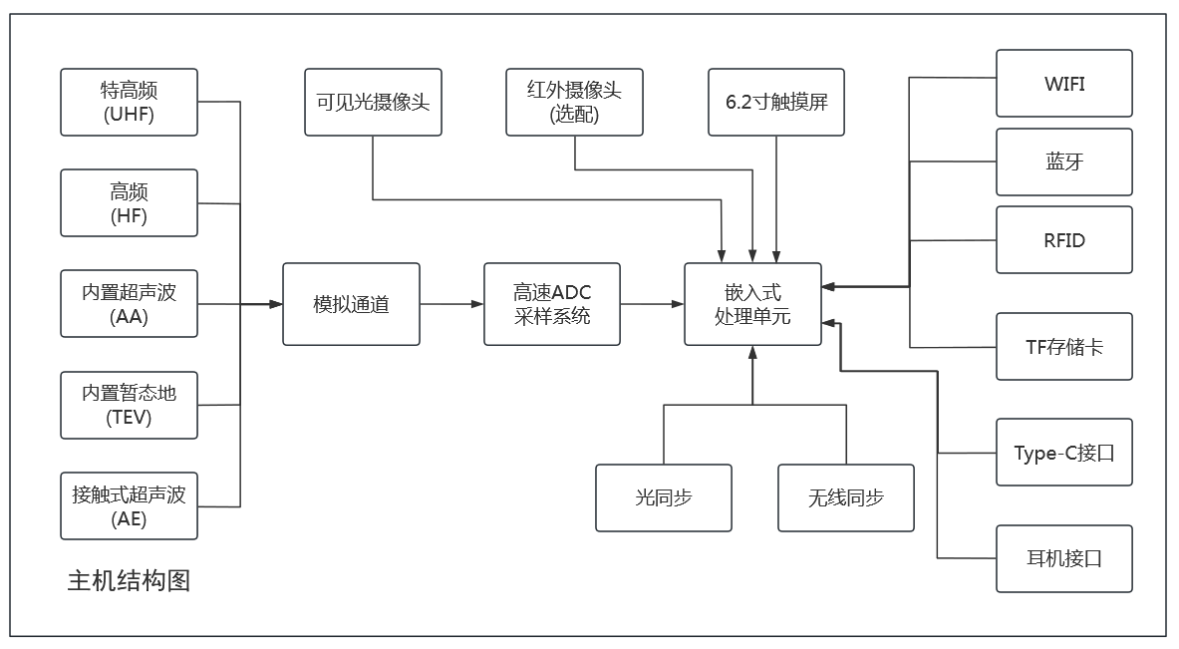
图1.1 硬件系统组成框图

1.4 组成及介绍

1.4.1 测试主机
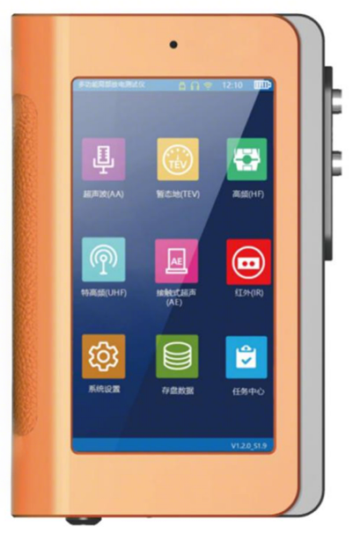
(1)
(2)
(3)
(4)
图1.2 主机正面图
- 顶部：从左往右依次为：TYPE-C接口（通过转接线连接U盘或者其他选配附件，注意此TYPE-C口非充电口，也不能直接连接电脑）、内置TEV传感器、内置AA传感器；
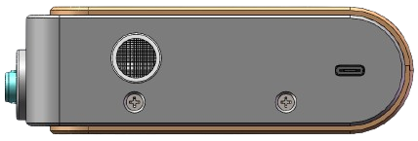
AA传感器
TEV传感器
TYPE-C

图1.3 主机顶部图

- 右侧：外接有线传感器接口，从上到下依次为：UHF1接口、UHF2接口、LEMO航插接口；
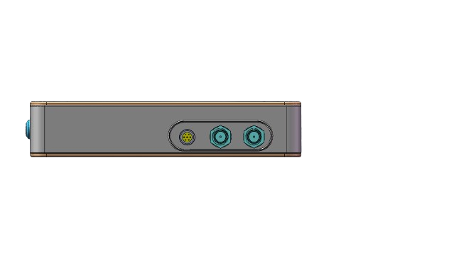
LEMO
UHF2
UHF1
图1.4 主机右侧图
- 正面：6.2寸高清触摸屏；
- 底部：从左往右依次为：电源开关、TF卡接口、TYPE-C接口（充电及数据接口）、电源指示灯、耳机接口；
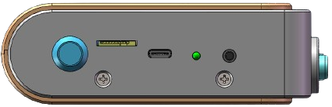
电源
TYPE-C
指示灯
TF卡
耳机
图1.5 主机底部图

1.4.2 特高频（UHF）
电力设备绝缘体中绝缘强度和击穿场强都很高，当局部放电在很小的范围内发生时，击穿过程很快，将产生很陡的脉冲电流，其上升时间小于1ns，并激发频率高达数GHz 的电磁波。局部放电检测特高频（UHF）法基本原理是通过UHF 传感器对电力设备中局部放电时产生的特高频电磁波（300MHz ≤ f ≤ 3GHz ）信号进行检测，从而获得局部放电的相关信息，实现局部放电监测。根据现场设备情况的不同，可以采用内置式特高频传感器和外置式特高频传感器。由于现场的电晕干扰主要集中300MHz频段以下，因此UHF法能有效地避开现场的电晕等干扰，具有较高的灵敏度和抗干扰能力，可实现局部放电带电检测、定位以及缺陷类型识别等优点。
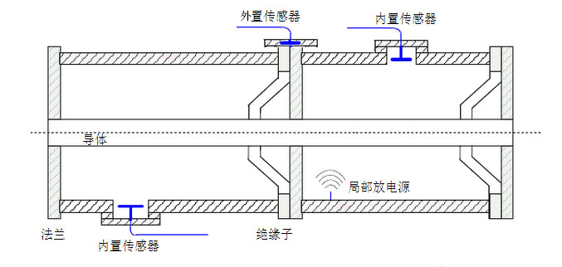
图1.6 特高频测量原理
如下图所示，使用时将特高频信号线N头接到特高频传感器天线上，将BNC头接入到主机特高频局放信号端子上（UHF1）。

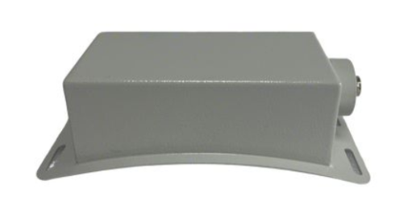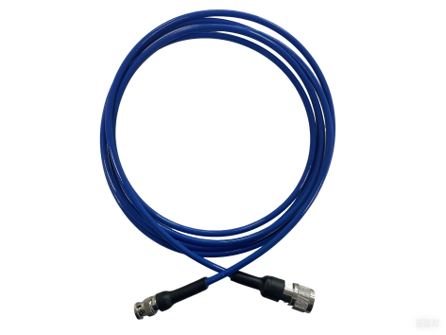
图1.7 特高频传感器及射频信号线
采集特高频信号的部件主要由特高频天线、前置处理电路和ADC高速采集单元等部分组成。
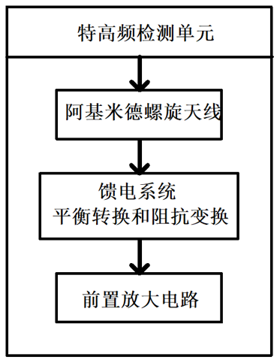
图1.8 特高频检测单元构成图
- 特高频传感器
特高频传感器一般有螺旋、平板或对数等不同特性的天线作为感应部件。传感器的灵敏度，主要取决于天线接收目标信号的增益，而感应频谱越广的天线及后续处理电路，其增益就越差。虽然平板方式与螺旋等方式的天线广谱性很好，但其增益却不高，这里存在广谱性与增益特性最佳平衡的控制问题。
本装置采用针对局放信号特点专业研发的阿基米德螺旋天线及相关前置处理电路，它具备梳状响应能力，能实现广谱性和高增益之间最佳平衡，从而实现传感器高灵敏度。
- 特高频前置处理电路
特高频信号极易衰减，在最近的距离对天线经巴仑取得高频信号进行放大、调制等电路处理，是避免高频信号传输损失的理想方法，为此本传感器内部直接集成了相关处理电路。

1.4.3 高频（HF）
高频电流互感器主要用于高压电气设备的局部放电检测，采用脉冲电流原理。由于绝大部分高压电气设备，其高低压侧或接地部分都存在分布电容，高场强区发生放电时，会耦合到接地部分并通过接地线进入大地。HFCT卡在接地线上，检测其局放产生的脉冲电流信号，从而获得被检测设备的局部放电信息。主要用于电缆、变压器、电抗器、GIS、开关柜等中高压设备的局部放电信号检测。利用HFCT 套接电气设备接地线的检测属于非侵入式的检测方法, 被检测设备不需要停运，简单可靠。
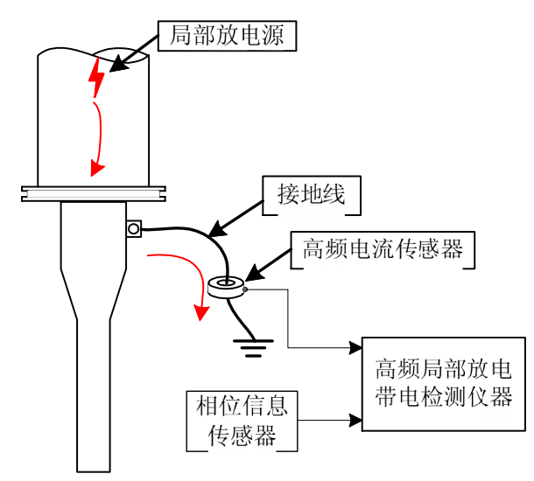
图1.9 高频测量原理图
使用时将高频信号线的BNC头连接HFCTC传感器BNC端子，LEMO航插头接入仪器的LEMO端子上。高频传感器主要安置在电力设备的屏蔽末梢（如接地引下线），采用开口包夹或闭口穿心的方式进行相关信号的测量。
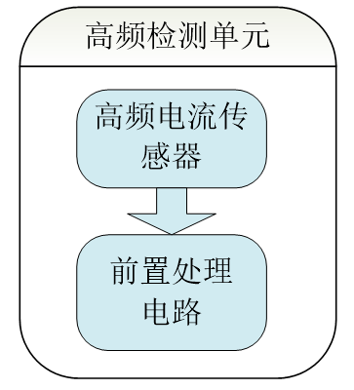
图1.10 高频检测单元结构图
如下图所示，使用时将高频信号线BNC头接到高频传感器（HFCT）上，将另一端LEMO航插头接入到主机侧面高频局放信号端子上(LEMO)。

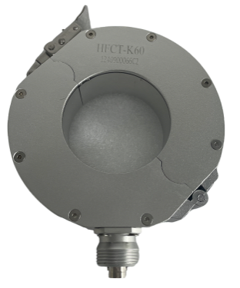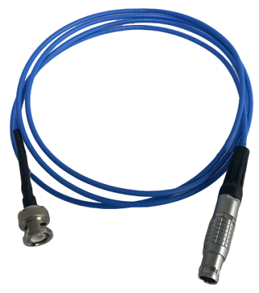
图1.11 高频传感器及射频信号线

1.4.4 暂态地电压（TEV）
当配电设备发生局部放电现象时，带电离子会快速地由带电体向接地的非带电体快速迁移，如配电设备的柜体，并在非带电体上产生电流行波，且以光速向各个方向快速传播。受集肤效应的影响，电流行波往往仅集中在柜体的内表面，而不会直接穿透金属柜体。但是当电流行波遇到不连续的金属断开或绝缘连接处时，电流行波会由金属柜体内表面转移到外表面，并以电磁波形式向自由空间传播，且在金属外表面产生暂态地电压。而该电压可用专用的TEV传感器布置在开关柜外面进行测量。TEV传感器类似传统的RF耦合电容器，其壳体可做绝缘和保护双重功能，传感器内部可感应出高频脉冲电流信号。
暂态地电压测试原理如下图所示：
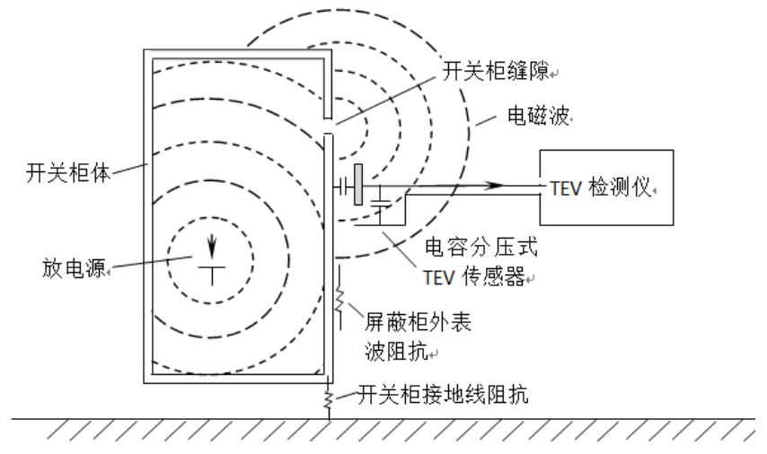
图1.12 暂态地电压检测原理图

1.4.5 接触式超声波（AE）
局部放电发生前，放电点周围的电场力绝缘介质的机械应力和粒子力处于相对平衡状态。局部放电发生时电荷的快速释放或迁移使电场发生改变，打破了平衡状态，引起周围粒子发生震荡性机械运动，从而产生声音或振动信号。超声波法通过在设备腔体外壁上安装超声波传感器来测量局部放电信号。该方法特点是传感器与地理设备的电气回路无任何联系，不受电器方面的干扰，但在现场使用时容易受周围环境噪声或设备机械振动的影响。由于超声信号在电力设备常用绝缘材料中的衰减较大，超声波检测法的检测范围有限，但具有定位准确度高的优点。局部放电产生的声波的频谱很宽，可以从几十Hz 到几MHz，其中频率低于20kHz 的信号能够被人耳听到，而高于这一频率的超声波信号必须用超声波传感器才能接收到。通过测量超声波信号的声压大小，推测放电的强弱。
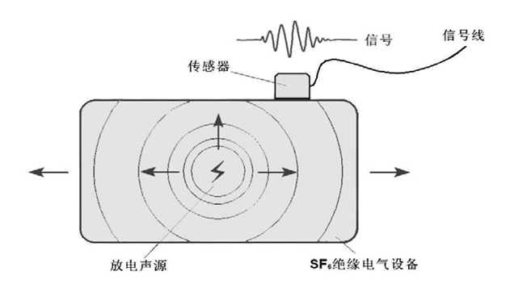
图1.13 接触式超声波检测原理图
超声波传感器是采集超声波信号的主要部件，传感器采用接触式，对电力设备进行局部放电测量。由于超声波信号在传输过程中易衰减，一般配置前置放大器，本仪器的前置放大电路为便于现场使用，采用仪器内置式。
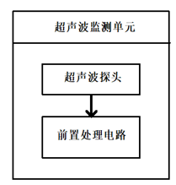
图1.14 超声波检测单元

图1.15 非接触式超声波局放检测原理图

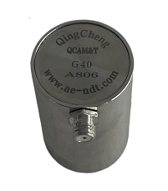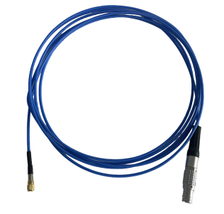
图1.16 接触式超声波传感器及射频信号线

1.4.6 非接触式超声波（AA）
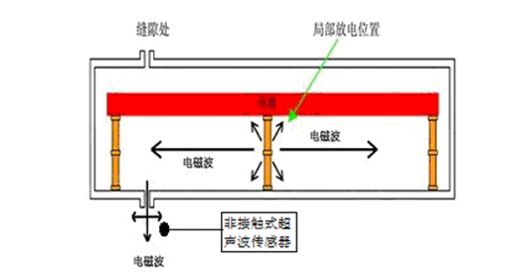
非接触式超声波局部放电检测系统基于声发射原理，通过非接触式超声传感器收集电力设备局部放电时发出的超声波信号，检测声信号的幅度、相位、频率、噪声等，以及与运行（施加）电压之间关系，可以有效反映开关柜等电力设备绝缘缺陷程度与位置。
在非接触式超声波局放测试过程中，电气设备所发出的局部放电超声波信号通过局放仪内部处理电路，处理成耳机可以听到的“吱吱”声，用于判断设备是否存在可疑放电信号。耳机插孔位于仪器尾部,耳机实物图如下所示：
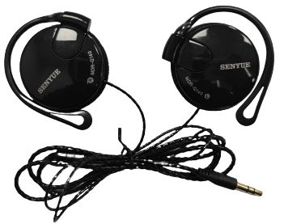
图1.17 超声波局放耳机

1.4.7 同步信号发生器
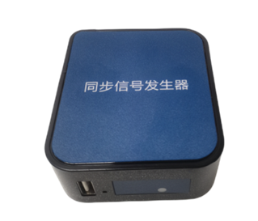
图1.18 同步信号发生器
用于设备信号采集时与市电信号进行无线同步。
使用时，将同步信号发生器插入插座，指示灯亮起。在系统设置界面选择“外同步”模式，在无线信号接收良好的情况下，设备信号采集相位信息将与插入插座上的市电信号同步，便于后续局放分析。

二．主要功能特点及指标
1） 现场可快速检测高压电气设备特别对高压电缆局部放电状况，使用方便，体积小， 重量轻，便于携带。
2）局放检测传感器设计电路借助先进的射频信号处理、高频信号处理和微弱信号处理技术，并采用高精度AD转换和高速数字信号处理芯片进行数字信号处理，具有良好的抗干扰性能和测量精度。
3） 集超声波、暂态地电波、高频、特高频多种方式联合检测局放信号。
4） 内置非接触式空声传感器，可配置外置式表贴超声传感器。
5） 拥有相位直线、PRPD、PRPS等多种视窗来分析局放测试数据。
6） 支持数据存储，查看，删除等功能。
7） 支持波形数据录制功能。
8） 支持注意、报警多级阀值设定，通过不同幅值颜色对出现的问题提供直观提示。
9） 使用大容量锂电池供电，一次充电可连续工作约5小时。
10） 使用Linux作为嵌入式操作系统，方便后期功能扩展、物联网技术的融合。

三．仪器使用

3.1 开关机
关机状态下请按下仪器底部电源按钮来开启系统，显示登录界面，等待十秒左右，测量软件自动开启，进入测试界面。如需关机，再次按下电源，即可关闭仪器。
软件界面右上角显示电池电量图标，当出现低电量图标 时，请及时充电。完全没电时，屏幕会熄灭。

功能界面
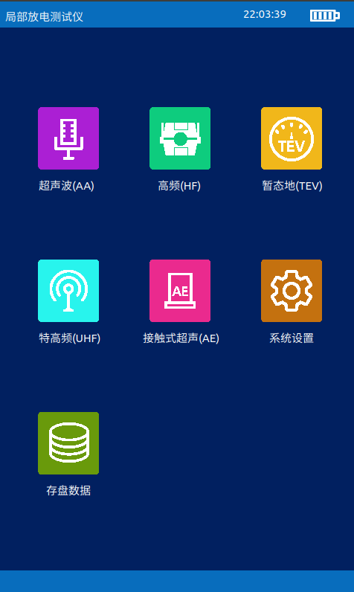
图3.1 主界面
开机启动后，系统自动进入功能界面，可通过触摸按钮选择不同功能进行测试。功能界面上方为标题栏，包含设备信息、时间和电池信息等。
中间区域为功能选择按钮，包含空气超声波（AA）、高频（HF）、暂态地(TEV)、特高频（UHF）、接触式超声波（AE）、系统设置和存盘数据，点击不同按钮进入相应界面。

3.3 非接触超声(AA)测量与设置
点击按钮进入超声波（AA）测试界面，超声波传感器为内置传感器，位置在主机顶端靠右侧。测试界面如下图所示：
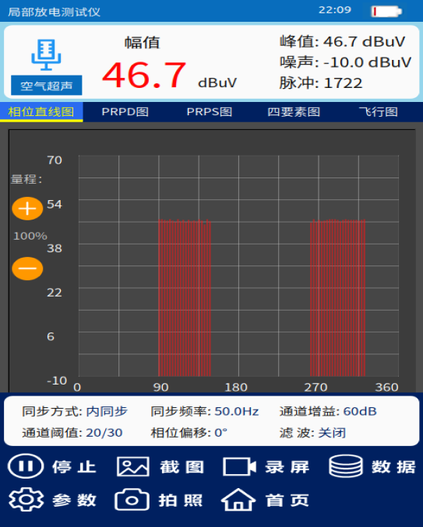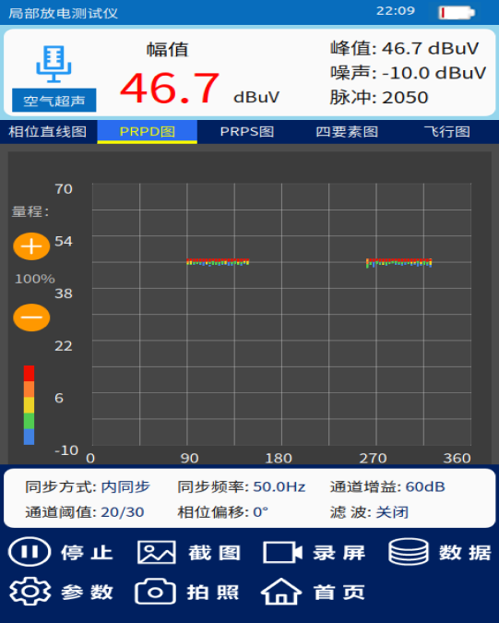
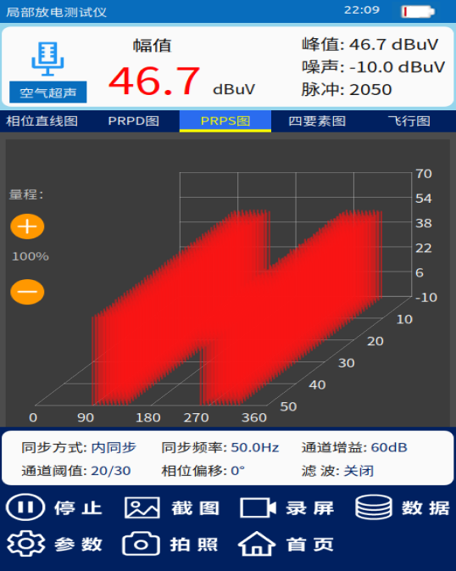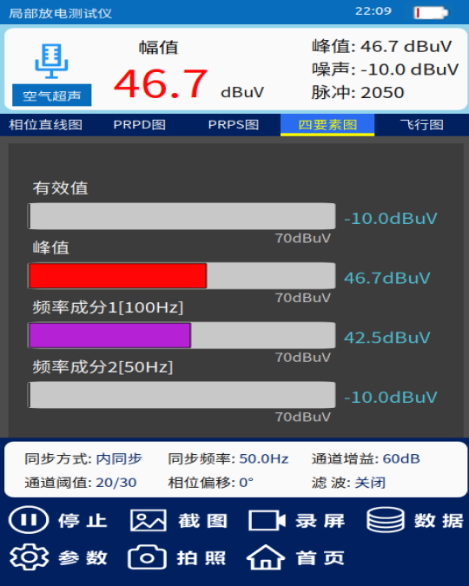
图3.2 AA检测界面

3.3.1 AA测试界面说明
- 标题栏：含时间、电池等信息。
- 测量值信息：幅值为较短采样周期内的测量值，峰值为较长采样周期内（50个有效采样周期）的最大测量值，噪声为当前测量背景底噪值，脉冲表示在50个有效采样周期中总共有多少个等效采样脉冲超过注意阀值或报警阀值。
- 图谱选择：通过点击选择不同类型图谱显示。
- 相位直线图：显示一个周期内采样信号的直线图谱，其中Y轴表示测量值，X轴表示相位，显示的波形根据和阀值关系显示不同的颜色。
- PRPD图：显示50个有效采样周期内局部放电信号强度、相位、放电次数的关系，信号在注意阀值以下的用绿色点显示，高于注意阀值的以从浅黄到深棕的点表示，颜色越深表示该放电强度下，聚集的放电次数越多。
- PRPS图：显示50个有效采样周期内局部放电信号的强度，相位，时间的关系，信号在注意阀值以下的默认不显示，高于注意阀值的用黄色脉冲显示，高于报警阀值的用红色脉冲表示，以3D波形方式显示最近50个有效采样周期内的局放信号情况。
- 四要素图：记录较短周期内的超声波信号有效值，最大值，50Hz相关性，100Hz相关性。
- 当前采样设置信息：同步方式、同步频率，通道增益、通道阈值、相位偏移、滤波开关等。
- 功能按钮：通过下方功能按钮来选择不同的功能，通过触摸点击触发相应功能或进入相应的功能页面。

3.3.2 AA参数设置
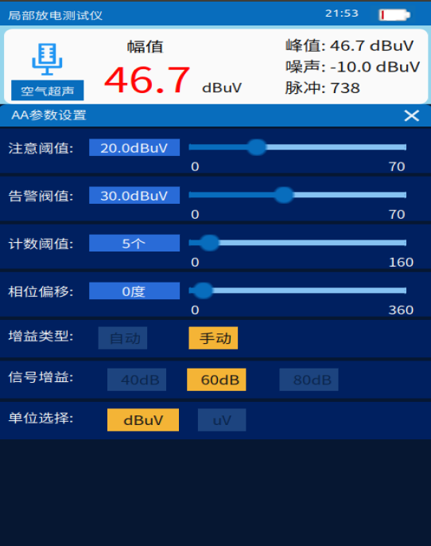
图3.3 AA参数设置
- 注意阀值：局放信号的第一级预警阀值，如测量值超过此阀值的，引起关注。注意阈值设置应小于报警阈值。
- 告警阀值：作为局放信号的第二级预警阀值，如测量值有超过此阀值的，引起高度重视，采取进一步措施。报警阈值设置应大于注意阈值。
- 计数阀值：作为局放信号预警提示的数量阀值，仪器每个有效采样周期包含100个等效信号，以50个有效采样周期作为一个计数周期，当有效局放信号数量超过该计数阀值设置值时，提示预警。
- 相位偏移：当前所测局放信号的0相位和实际电网相位的偏移相位角度。
- 增益类型：选择自动，仪器根据所测信号的大小自动调节增益档位；选择手动，则根据下面的信号增益去设置增益档位。
- 信号增益：AA手动增益档位分为40dB，60dB，80dB，增益值越大，测量微弱信号越灵敏。
- 单位选择：AA测量显示单位分为dBuV, uV。

3.3.3 AA检测步骤和注意事项
- 将检测仪悬浮于空气中，测量空间背景噪声并记录，根据现场噪声水平设定信号检测阈值。可以通过设置页面将背景值记录到仪器。
- 将非接触式超声波探头对准需要测试的电器设备部位（如开关柜柜门缝隙），检测时在显示界面观察检测到的信号，观察时间不低于15秒，如果发现信号有效值/峰值无异常，50Hz/100Hz频率相关性较低，则保存数据，继续下一点检测。
- 应与开关柜壳体保持相对静止，人体不能接触传感器头部，应尽可能保持每次检测点的位置一致，以便于进行比较分析。
- 如发现信号异常，则进行多点检测，延长检测时间不少于30s并记录多组数据进行幅值对比和趋势分析。可通过下述操作保存波形截图或者录制波形到仪器，方便后续分析。

3.4 接触式超声(AE)测量与设置
点击按钮进入接触式超声（AE）测试界面，使用LEMO航插转M5信号线连接主机和接触式超声传感器。测试界面如下图所示：
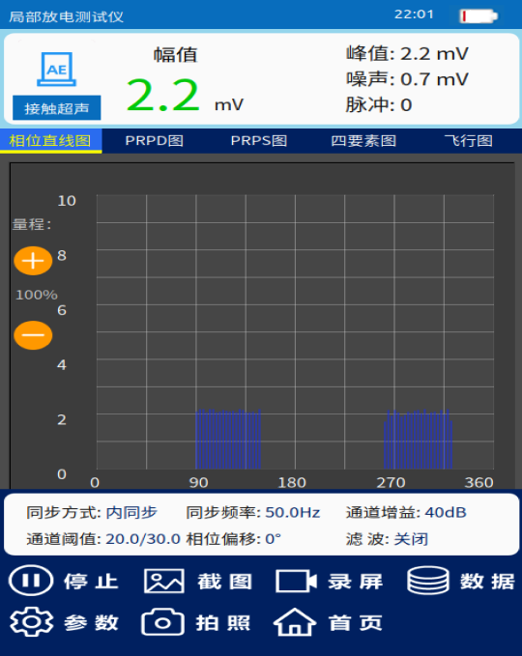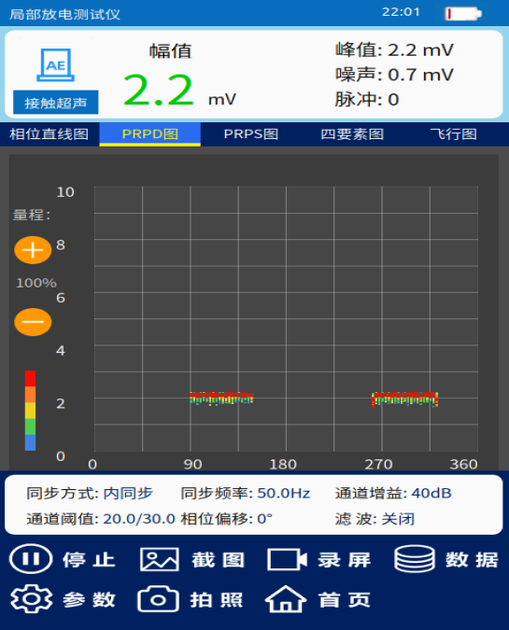
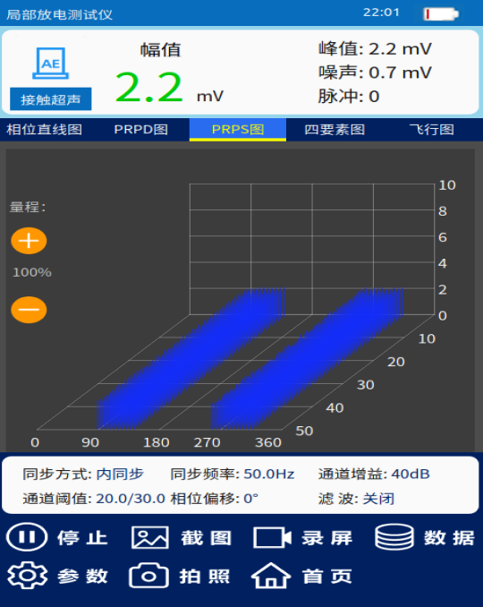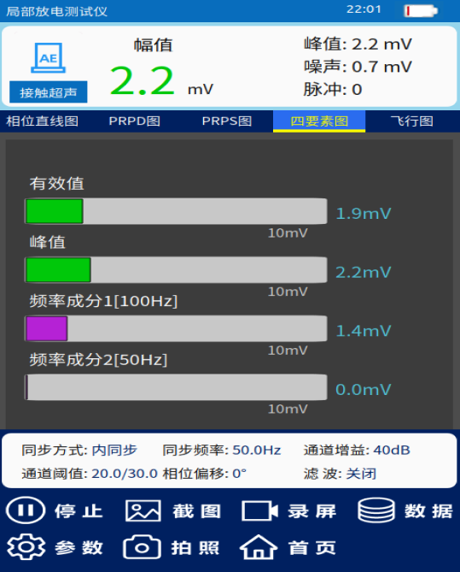
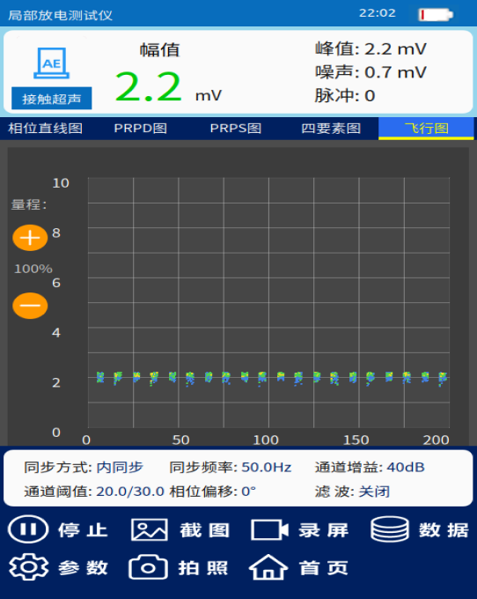
图3.4 AE检测界面

3.4.1 AE测试界面说明
AE测试界面与上述AA测试界面一致，参考3.3.1节所述。

3.4.2 AE参数设置
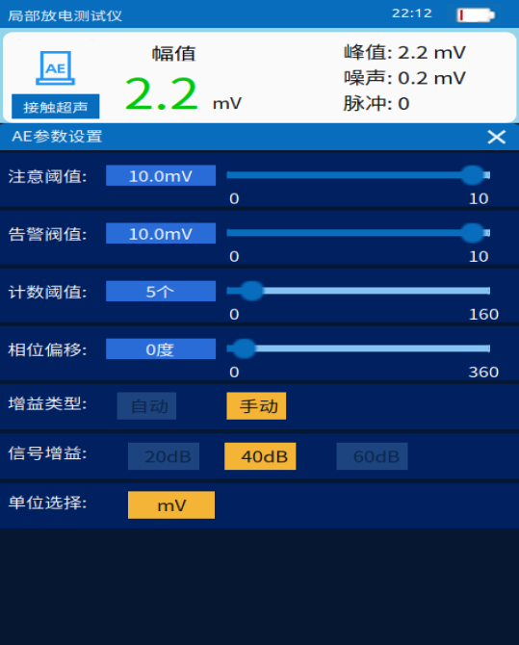
图3.5 AE参数设置
AE参数设置与上述AA参数设置一致，参考3.3.2节所述。

3.4.3 AE检测步骤和注意事项
- 将传感器悬浮于空气中，测量空间背景噪声并记录，根据现场噪声水平设定信号检测阈值。
- 将检测点选取于水平布置盆式绝缘子上方部位、断路器断口处、隔离开关、接地开关、电流互感器、电压互感器、以及导体连接部件检测前应将传感器贴合的壳体外表面擦拭干净，检测点间隔应小于检测仪器的有效检测范围，测量时测点应选取于气室侧下方。
- 在超声波传感器检测面均匀涂抹专用检测耦合剂，施加适当压力紧贴于壳体外表面以尽量减小信号衰减，检测时传感器应与被试壳体保持相对静止，对于高处设备，例如某些GIS母线气室，传感器紧贴壳体外表面进行检测，但须确保传感器与设备带电部位有足够的安全距离。
- 在显示界面观察检测到的信号，观察时间不低于15秒，如果发现信号有效值/峰值无异常，50Hz/100Hz频率相关性较低，则保存数据，继续下一点检测。
- 如发现信号异常，则进行多点检测，延长检测时间不少于30s并记录多组数据进行幅值对比和趋势分析。可通过下述操作保存波形截图或者录制波形到仪器，方便后续分析。

3.5 暂态地电压（TEV）测量与设置
使用暂态地电压（TEV）时，点击进入测试界面，内置TEV传感器位于主机顶端。
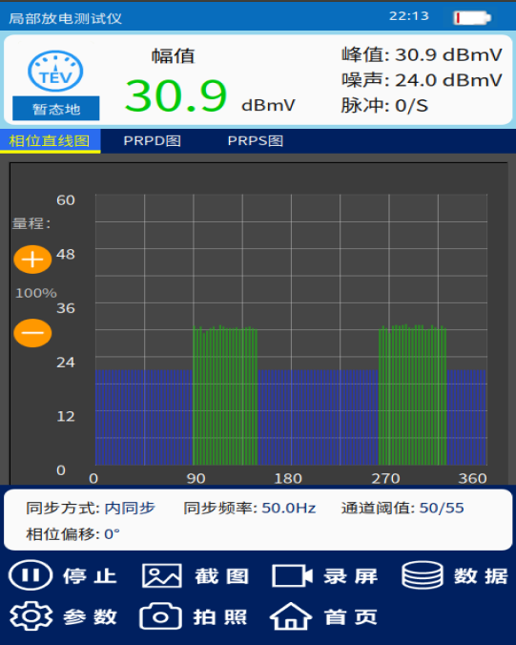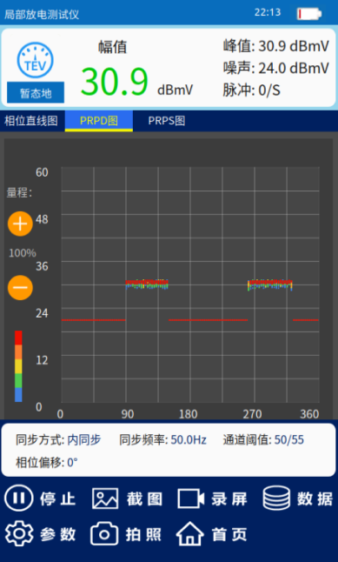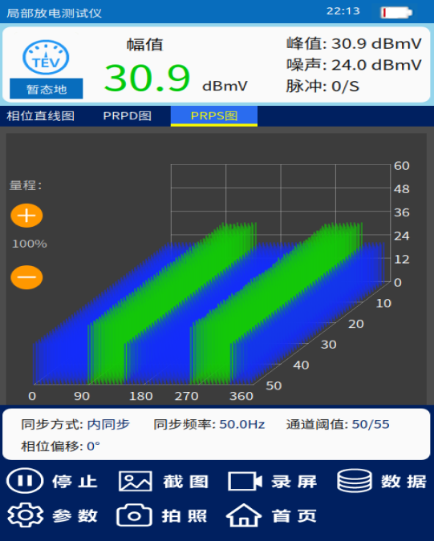
图3.6 TEV测量界面

3.5.1 TEV测试界面说明
- 标题栏：含时间、电池等信息。
- 测量值信息：幅值为较短采样周期内的测量值，峰值为较长采样周期内（50个有效采样周期）的最大测量值，噪声为当前测量背景底噪值。脉冲表示在每一秒内超过阈值的TEV脉冲次数，用于记录放电脉冲的频次以及校验设备脉冲记录能力之用。
- 图谱选择：通过点击选择不同类型图谱显示。
- 相位直线图：显示一个周期内采样信号的直线图谱，其中Y轴表示测量值，X轴表示相位，显示的波形根据和阀值关系显示不同的颜色。
- PRPD图：显示50个有效采样周期内局部放电信号强度、相位、放电次数的关系，信号在注意阀值以下的用绿色点显示，高于注意阀值的以从浅黄到深棕的点表示，颜色越深表示该放电强度下，聚集的放电次数越多。
- PRPS图：显示50个有效采样周期内局部放电信号的强度，相位，时间的关系，信号在注意阀值以下的默认不显示，高于注意阀值的用黄色脉冲显示，高于报警阀值的用红色脉冲表示，以3D波形方式显示最近50个有效采样周期内的局放信号情况。
- 当前采样设置信息：同步方式、同步频率、通道阈值、相位偏移等。
- 功能按钮：通过下方功能按钮来选择不同的功能，通过触摸点击触发相应功能或进入相应的功能页面。

3.5.2 TEV参数设置
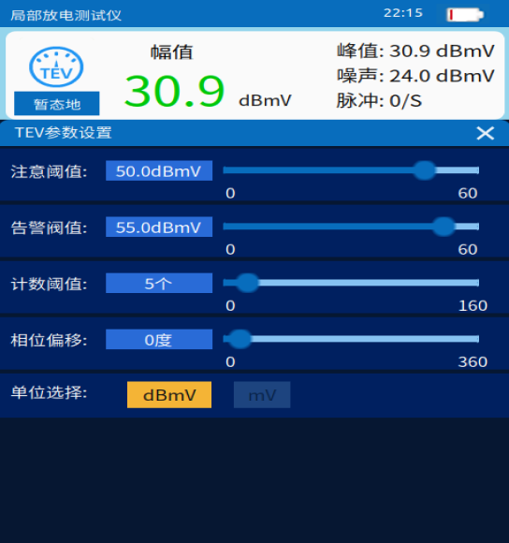
图3.7 TEV测量设置
- 注意阀值：局放信号的第一级预警阀值，如测量值超过此阀值的，引起关注。注意阈值设置应小于报警阈值。
- 告警阀值：作为局放信号的第二级预警阀值，如测量值有超过此阀值的，引起高度重视，采取进一步措施。报警阈值设置应大于注意阈值。
- 计数阀值：作为局放信号预警提示的数量阀值，仪器每个有效采样周期包含100个等效信号，以50个有效采样周期作为一个计数周期，当有效局放信号数量超过该计数阀值设置值时，提示预警。
- 相位偏移：当前所测局放信号的0相位和实际电网相位的偏移相位角度。
- 单位选择：TEV测量显示单位分为dBmV, mV。

3.5.3 TEV检测步骤和注意事项
- 有条件情况下，关闭开关室内照明及通风设备，以避免对检测工作造成干扰。
- 测试环境（空气和金属）中的背景值。一般情况下，测试金属背景值时可选择开关室内远离开关柜的金属门窗；测试空气背景时，可在开关室内远离开关柜的位置，放置一块20×20cm的金属板，将传感器贴紧金属板进行测试。
- 每面开关柜的前面和后面均应设置测试点，具备条件时（例如一排开关柜的第一面和最后一面），在侧面设置测试点，检测位置可以参考下图。
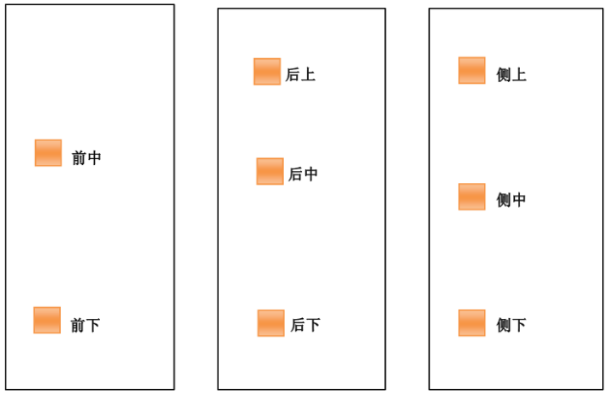
图3.8 TEV开关柜测量位置推荐
- 施加适当压力将仪器前部的暂态地电压传感器紧贴于金属壳体外表面，检测时传感器应与开关柜壳体保持相对静止，人体不能接触暂态地电压传感器，应尽可能保持每次检测点的位置一致，以便于进行比较分析。
- 在显示界面观察检测到的信号，待读数稳定后，如果发现信号无异常，幅值较低，则记录数据，继续下一点检测。
- 如存在异常信号，则应在该开关柜进行多次、多点检测，查找信号最大点的位置，记录异常信号和检测位置。

3.6 特高频（UHF）测量设置与检测
点击按钮进入特高频（UHF）测试界面，使用时按照前文所述，连接特高频天线到主机UHF1信号端子上。
检测时，软件根据测量到的信号以及设置的阀值和脉冲参数，来反映当前的局放信号情况。并用绿、黄、红三种颜色来区分局放的严重程度，可以通过PRPD, PRPS放电特征图谱分析，来判别放电类型。
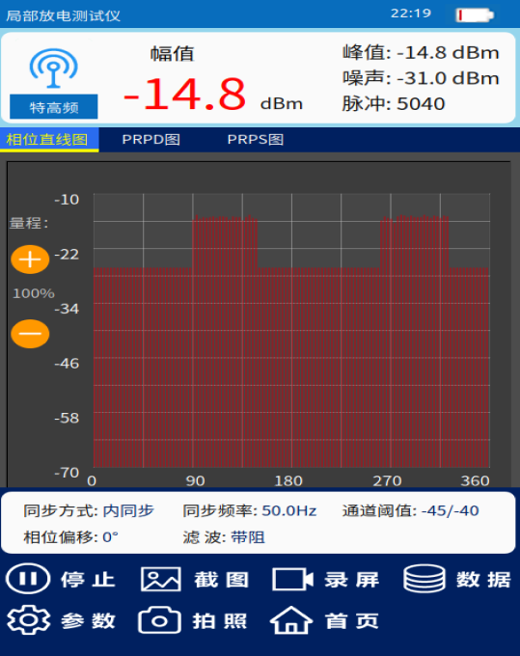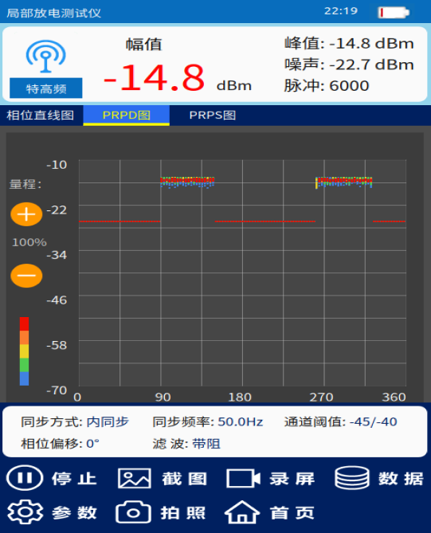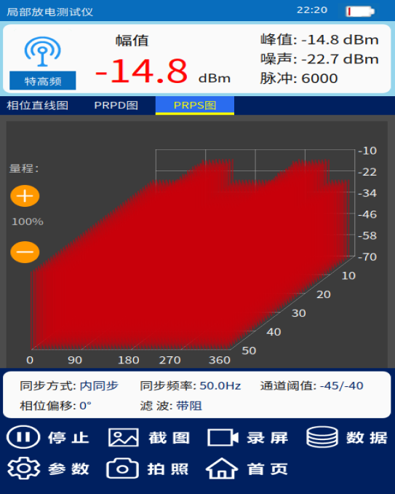
图3.9 特高频检测界面

3.6.1 UHF测试界面说明
- 标题栏：含时间、电池等信息。
- 测量值信息：幅值为较短采样周期内的测量值，峰值为较长采样周期内（50个有效采样周期）的最大测量值，噪声为当前测量背景底噪值，脉冲表示在50个有效采样周期中总共有多少个等效采样脉冲超过注意阀值或报警阀值。
- 图谱选择：通过点击选择不同类型图谱显示。
- 相位直线图：显示一个周期内采样信号的直线图谱，其中Y轴表示测量值，X轴表示相位，显示的波形根据和阀值关系显示不同的颜色。
- PRPD图：显示50个有效采样周期内局部放电信号强度、相位、放电次数的关系，信号在注意阀值以下的用绿色点显示，高于注意阀值的以从浅黄到深棕的点表示，颜色越深表示该放电强度下，聚集的放电次数越多。
- PRPS图：显示50个有效采样周期内局部放电信号的强度，相位，时间的关系，信号在注意阀值以下的默认不显示，高于注意阀值的用黄色脉冲显示，高于报警阀值的用红色脉冲表示，以3D波形方式显示最近50个有效采样周期内的局放信号情况。
- 当前采样设置信息：同步方式、同步频率、通道阈值、相位偏移等。
- 功能按钮：通过下方功能按钮来选择不同的功能，通过触摸点击触发相应功能或进入相应的功能页面。

3.6.2 UHF参数设置
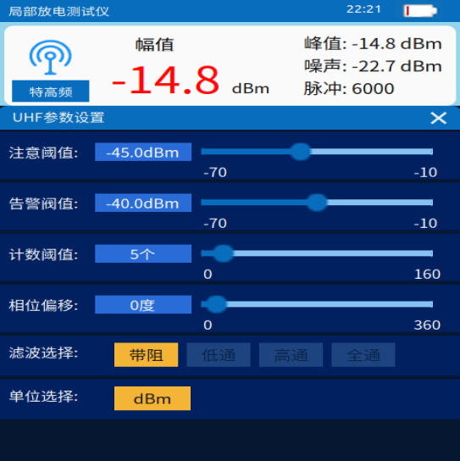
图3.10 特高频检测参数设置
- 注意阀值：局放信号的第一级预警阀值，如测量值超过此阀值的，引起关注。
- 告警阀值：作为局放信号的第二级预警阀值，如测量值有超过此阀值的，引起高度重视，采取进一步措施。
- 计数阀值：作为局放信号预警提示的数量阀值，仪器每个有效采样周期包含100个等效信号，以50个有效采样周期作为一个计数周期，当局放信号数量超过该计数阀值设置值时，提示预警。
- 相位偏移：当前所测局放信号的0相位和实际电网相位的偏移相位角度。
- 滤波选择：根据实际需求选择带阻、低通、高通、全通滤波选项，根据现场不同频段的噪声影响，来实际设置滤波频段。
全通：检测频段为300MHz~1500MHz
高通：检测频段为1000MHz~1500MHz
低通：检测频段为300MHz~700MHz
带通：检测频段为300MHz~700MHz，1000MHz~1500MHz

3.6.3 UHF检测步骤和注意事项
1. 检查仪器完整性，开机，启动测试软件。
- 将传感器放置在空气中，检测并记录为背景噪声，根据现场噪声水平设定各通道信号检测阈值。
- 将UHF传感器固定在盆式绝缘子非金属封闭处，传感器应与盆式绝缘子紧密接触并在测量过程保持相对静止，避开紧固绝缘盆子螺栓，对于 GIS 设备,在断路器断口处、隔离开关、接地开关、电流互感器、电压互感器、避雷器、导体连接部件等处设置测试点。一般每个GIS间隔取2~3点，对于较长的母线气室，可5~10米左右取一点，应保持每次测试点的位置一致，以便于进行比较分析。
4. 观察检测到的信号，测试时间不少于30秒。如果发现信号异常，则延长检测时间并记录多组数据，进入异常处理流程。测量时应尽可能保持传感器与盆式绝缘子的相对静止，避免因为传感器移动引起的信号而干扰正确判断。在必要时截屏保存二维，三维图片或者录制波形。需要保存波形截图时，可以先选择暂停测量，可保存当前波形截图，界面提示保存文件名。或按下界面“录屏”按钮，录制波形保存到历史数据中。

3.7 高频(HF)测量与设置
点击按钮进入高频（HF）测试界面，使用时按照前文所述，连接高频传感器到主机LEMO信号端子上。
测试主机根据测量到的信号以及设置的阀值和脉冲参数，来反映当前的局放信号情况。并用绿、黄、红三种颜色来区分局放的严重程度，可以通过PRPD, PRPS放电特征图谱分析，来判别放电类型。
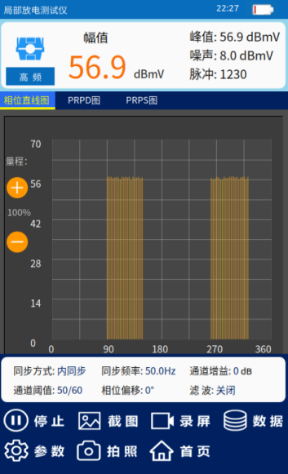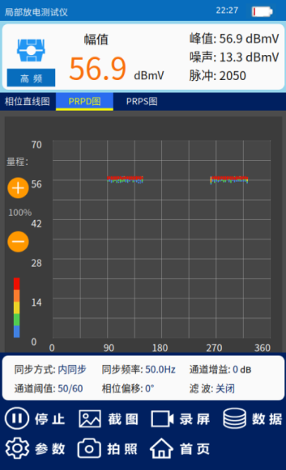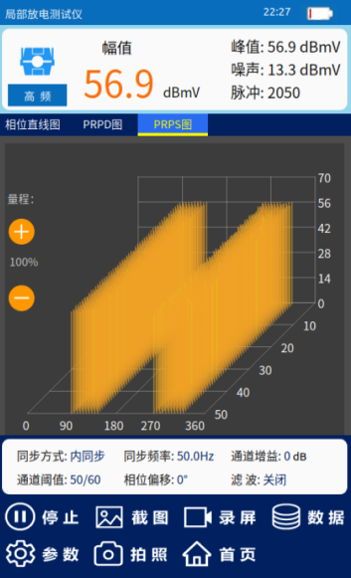
图3.11 高频检测界面

3.7.1 HF测试界面说明
- 标题栏：含时间、电池等信息。
- 测量值信息：幅值为较短采样周期内的测量值，峰值为较长采样周期内（50个有效采样周期）的最大测量值，噪声为当前测量背景底噪值，脉冲表示在50个有效采样周期中总共有多少个等效采样脉冲超过注意阀值或报警阀值。
- 图谱选择：通过点击选择不同类型图谱显示。
- 相位直线图：显示一个周期内采样信号的直线图谱，其中Y轴表示测量值，X轴表示相位，显示的波形根据和阀值关系显示不同的颜色。
- PRPD图：显示50个有效采样周期内局部放电信号强度、相位、放电次数的关系，信号在注意阀值以下的用绿色点显示，高于注意阀值的以从浅黄到深棕的点表示，颜色越深表示该放电强度下，聚集的放电次数越多。
- PRPS图：显示50个有效采样周期内局部放电信号的强度，相位，时间的关系，信号在注意阀值以下的默认不显示，高于注意阀值的用黄色脉冲显示，高于报警阀值的用红色脉冲表示，以3D波形方式显示最近50个有效采样周期内的局放信号情况。
- 当前采样设置信息：同步方式、同步频率、通道阈值、相位偏移等。
- 功能按钮：通过下方功能按钮来选择不同的功能，通过触摸点击触发相应功能或进入相应的功能页面。

3.7.2 HF参数设置
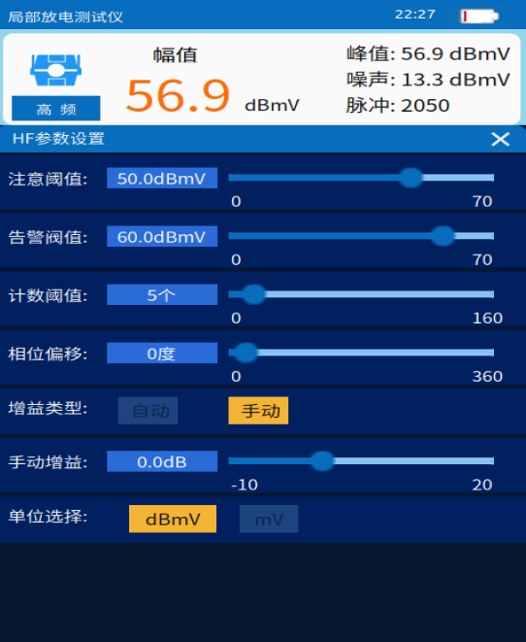
图3.12 高频检测参数设置
- 注意阀值：局放信号的第一级预警阀值，如测量值超过此阀值的，引起关注。
- 告警阀值：作为局放信号的第二级预警阀值，如测量值超过此阀值的，引起高度重视，采取进一步措施。
- 计数阀值：作为局放信号预警提示的数量阀值，仪器每个有效采样周期包含100个等效信号，以50个有效采样周期作为一个计数周期，当局放信号数量超过该计数阀值设置值时，提示预警。
- 相位偏移：当前所测局放信号的0相位和实际电网相位的偏移相位角度。
- 增益类型：选择自动，仪器根据所测信号的大小自动调节增益档位；选择手动，则根据下面的信号增益去设置增益档位。
- 手动增益：HF手动增益为-10~20dB，增益值越大，测量微弱信号越灵敏。
- 单位选择：HF测量显示单位分为dBmV, mV。

3.7.3 HF检测步骤和注意事项
- 根据不同的电力设备及现场情况选择适当的测试点，保持每次测试点的位置一致，以便于进行比较分析。
- 在设备末屏接地端（包括变压器铁心、避雷器接地引下线等）安装高频局部放电传感器，设备电流方向应与传感器的标注要求一致。
- 检查仪器完整性，开机，启动测试软件。
- 测试背景噪声。测试前将仪器调节到最小量程，测量空间背景噪声值并记录。
- 根据现场噪声水平设定检测的注意阀值和告警阀值。
- 开始测试，选择连接了传感器的HF通道，观察检测到的信号。测试时间不少于60秒。
- 如果发现信号异常，则延长检测时间并记录多组数据，进入异常处理流程。在必要时截屏保存二维，三维图片或者录制波形。需要保存波形截图时，可以先选择暂停测量，保存当前波形截图，界面提示保存文件名。或按下界面“录屏”按钮，录制波形保存到历史数据中。

3.7.4高频检测法电缆单端定位
电缆局部放电定位是电缆局部放电带点检测的关键环节，也是最困难的一个环节。单端定位法又称反射脉冲到达时间比较法，其利用放电脉冲沿电缆屏蔽层传播到达接地点时，由于接地点阻抗突变造成部分脉冲能量反射的原理，使用一台仪器在电缆一端测试，通过测量直接到达的局部放电脉冲与经电缆对 端反射的放电脉冲的时间差，结合电缆长度和脉冲传播速度，计算放电点与检 测端的距离，实现局部放电的定位。以某三芯电缆为例，电缆金属屏蔽层在两端变电站接地。检测仪器和传感器部署在变电站A电缆屏蔽层接地处：
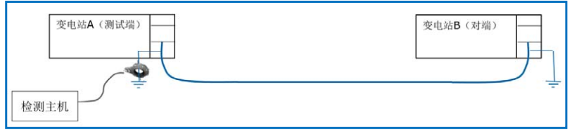
假设电缆上某点在t₀时刻发生局部放电，放电脉冲沿电缆屏蔽层向两侧传播：
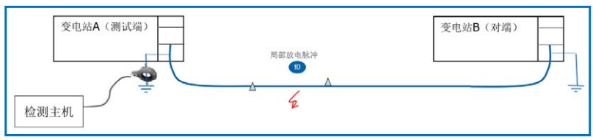
在t₁时刻，向变电站A传播的脉冲到达测试主机，
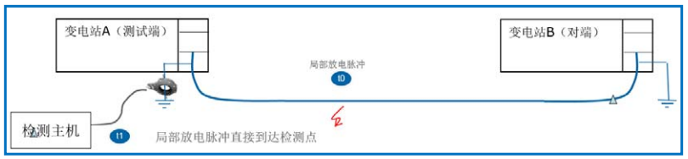
在t₂时刻，向变电站B传播的脉冲，经变电站B接地点部分发射后，向变电站A传播，到达测试主机。
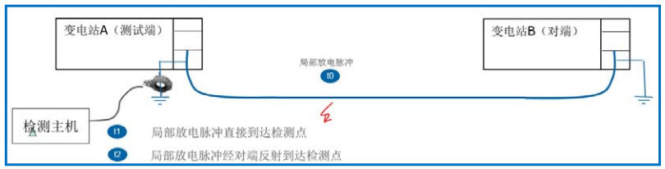
检测主机检测到的脉冲波形如下。直接到达波与反射到达波到达时刻分别为 t₁，t₂：
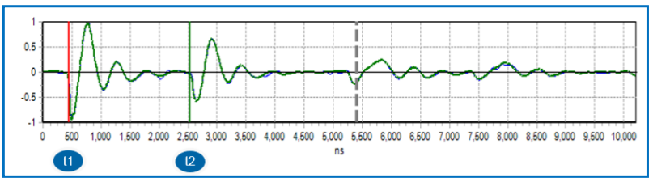
设放电点距离测试端x米，电缆全场L米，高频脉冲在该电缆中传播速度为v 米/纳秒，则：
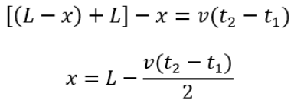
一直以来，电缆局部放电单端定位法是电缆局部放电定位主要方法。单端定位法要求测试端必须能够检测到局部放电脉冲到达对端后反射的脉冲才能够实现定位。然而经对端反射的放电脉冲需要沿电缆传播［(L-x)+L］的距离，且反射时消耗了很大一部分脉冲能量。当电缆较长，或电缆中间接头较多时，放电脉冲传播衰减大，致使反射脉冲很难被检测端检测到，将会导致定位失败。
本局放仪具备高速的采样速率，能够记录脉冲原始波形，通过简单的设置即可实现电缆单端定位功能。具体操作如下：
高频检测界面下，点击“高级”，在弹出菜单中选择“脉冲定位”，即可开启单端定位功能。
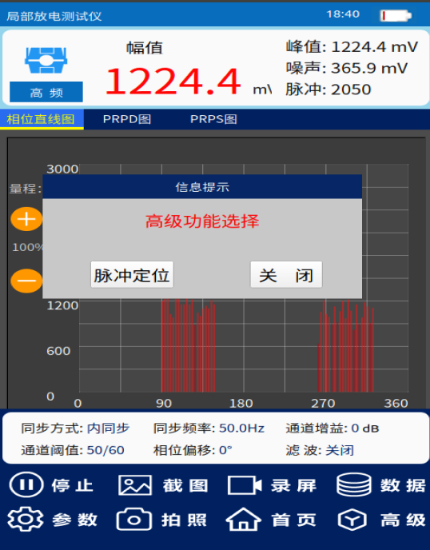
图3.13
开启后进入“参数设置”界面，进行参数设置。
电缆长度，米：被测电缆长度，此处需手动输入。单位为米。
波速，光速百分比：脉冲信号在被测电缆中的传播速度。
平滑次数：对局放脉冲进行小波滤波的系数，数值越大，得到的波形越平
滑。
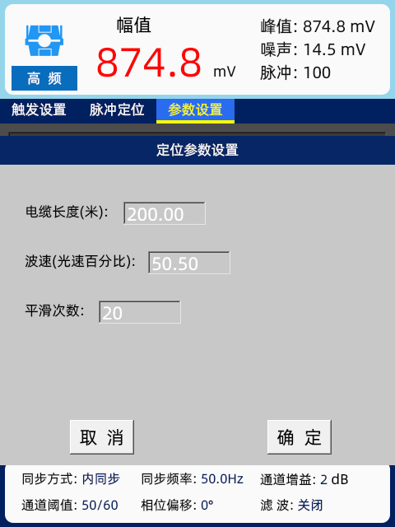
图3.14
设置完成后进入“触发设置”界面，可上下拖动红色虚线进行触发幅值的设置。
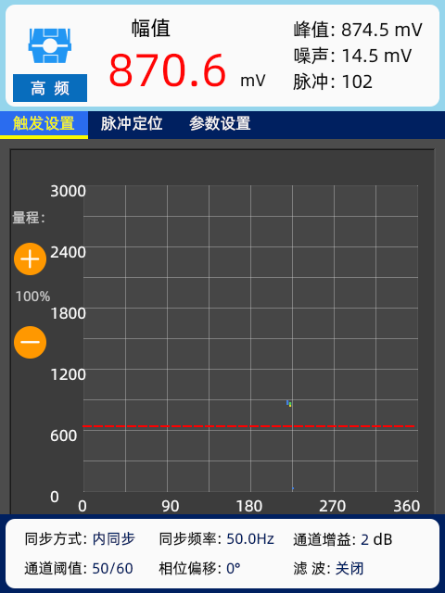
图3.15
在“脉冲定位”界面，主机智能识别直接到达波，无需人工干预选择，但需要手动选择反射到达波，红线位置即为反射到达波，上方数字即为局放源位置（距离高频传感器）。
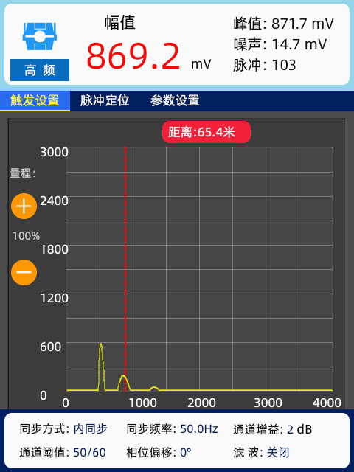
图3.16

3.8 存盘数据
测试过程中保存的截图和录屏数据，系统会在存盘数据这一页面展示。数据的第一级目录是按照保存日期分类的，第二级目录是按照保存的数据条目由新到旧排列。
在存盘数据这一页可以点击其中一个条目，进入到该天保存的数据列表，
点击列表中的数据项可以查看每个条目的截图或者播放录屏数据。
当需要把数据存储到U盘时，可以将typeC转USB数据线，插入到仪器
顶部的typeC口，再接入U盘（FAT32格式），选择某个日期的数据，点击
“存入U盘”按钮，即可将该日的存盘数据拷贝到U盘中。
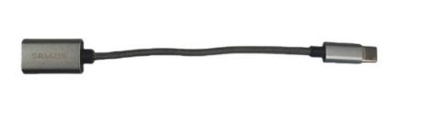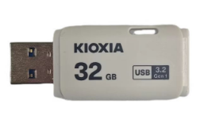
图3.17 typeC转接数据线和数据U盘
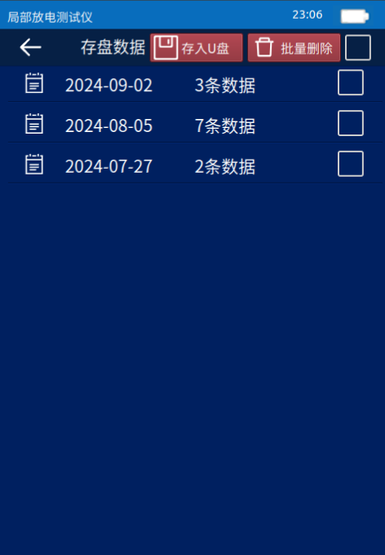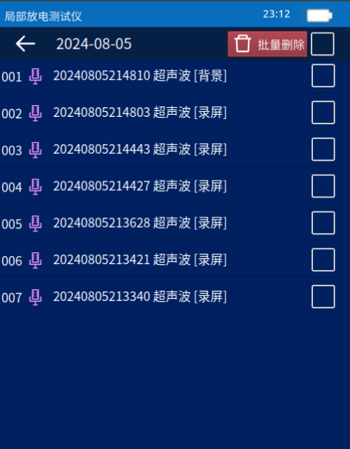
图3.18 存盘数据和U盘保存

3.9 系统设置
系统设置提供了对仪器的一些全局参数的设置。
同步方式： 选择仪器内部同步或者外部无线同步器的同步；
同步频率：当选择仪器内同步时，可以调节该频率值，得到不同的信号同步率；
图谱累积（秒）： 针对PRPD图谱，累计多长时间的脉冲点，便于更好地观察
脉冲的聚集程度；
无线使能：当需要连接无线调理器，或者PC端需要无线连接仪器时，这里选择
使能；
国网格式：某些情况下需要输出指定格式数据时使能该选项；
系统时间：设置仪器当前的年月日时分；
智能诊断：使能该选项后，测量过程中会动态提示当前测试到的是噪声还是典
型的局放类型，作为测试过程中的参考。
出厂设置：执行出厂设置后，还原如传感器阈值，滤波参数，放大参数，同步
方式等为默认参数值；
热点编号：仪器的WIFI热点号码，可以用电脑连接该WIFI，默认密码为
“12345678”，电脑端分析软件可以通过该WIFI连接局放仪。
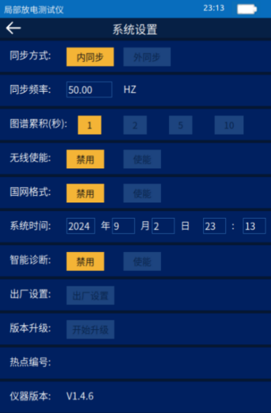
图3.19 系统设置

四．主要技术指标

4.1 非接触式超声波传感器（AA）
传感器中心频率：40KHz±1KHz
测量范围：-10~70dBuV
信号增益：40，60，80 dB
分辨率：0.1dB
线性度误差：<±20%
传感器形式：内置、可弯曲形式/聚波器形式（选配）

4.2 接触式超声波传感器（AE）
检测频带：20KHz~80KHz（SF₆气体绝缘电力设备）
80KHz~200KHz（充油电力设备）
输出阻抗：50Ω
测量范围：0～100mV
信号增益：20，40，60dB
分辨率：0.1dB
线性度误差：<±20%
连接方式：外置信号线连接

4.3 暂态地电压传感器(TEV)
检测频带：3MHz~100MHz
测量范围：0~60dBmV
分辨率：0.1dB
线性度误差：<±20%
稳定性：≤±5%
连接方式：内置/外置信号线连接

4.4 特高频传感器(UHF)
检测频带：300MHz~1500MHz
测量范围：-70dBm~-10dBm
传感器平均有效高度：≥10mm
滤波方式：带阻，低通，高通，全通
分辨率：0.1dBm
连接方式：外置信号线连接

4.5 高频传感器(HF)
检测频带：0.3MHz～30MHz
测量范围：0~70dB
增益：-10~20dB
分辨率：0.1dB
传输阻抗：≥15mV/mA
输出阻抗：50Ω
连接方式：外置信号线连接

4.6 整机参数
使用环境：使用温度：-20℃～50℃ ；湿度：10%～90%；
存储温度：-40℃～70℃
显示屏：6.2寸TFT真彩触摸液晶屏，分辨率800*480
存 储： TF卡
主机体积：197X125X42mm;
主机重量：0.7 kg
电源： Type-C充电

五．维护与保养

5.1防潮
在气候潮湿地区或潮湿季节，本仪器如长期不用，最好每月开机通电一次(约二小时)，以使潮气散发，保护元器件。

5.2 存放，防曝晒
平时不用时，仪器应贮存在环境温度-20～60℃，相对湿度不超过85%，通风、无腐蚀性气体的室内。在室外使用时尽可能在遮荫下操作，以避免或减少阳光对显示屏的直接曝晒。

5.3充电
仪器采用锂电池作为供电电源，如电量不足时，请及时采用自带的充电器充电，充电时间一般在4~5小时。仪器在开机状态下禁止充电，充电必须在仪器关机状态下进行，充电时，充电器指示灯为红色，当充电完成时指示灯为绿色。请使用仪器自带的充电器。

